Памятка для родителей будущих первоклассников
Что ждёт меня в школе
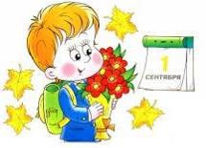
Парта ждёт меня, во-первых,
Ждут уроки,
Ждут друзья.
Будет в школе не до лени,
Там я в новую страну
Дел и знаний и умений
Путешествие начну.
Ждет природа – лес и поле!
Ведь в поход пойдем не раз…
Ждут меня пятерки в школе
Ждёт меня весь первый класс!
Детский писатель
Василь Моруга
Каждый ребёнок задаёт себе этот, как ему кажется простой вопрос, но не каждый ребёнок может правильно на него ответить. Детей, идущих в первый класс, привлекают внешние школьные атрибуты: красивый новый ранец, тетрадки, новая школьная форма, пенал с большим количеством ручек и карандашей разных цветов… А школа – это не только интересные и занимательные вещи и занятия, но и обычные утомительные задания, которые нужно младшему школьнику выполнять. Так что же ждёт ребёнка в школе, какими знаниями, умениями и навыками он должен обладать, какие требования предъявляет школа к речевой готовности. Именно речевой готовности к школьному обучению посвящена наша памятка.
ЧТО НУЖНО ЗНАТЬ РОДИТЕЛЯМ О РЕЧЕВОЙ
ГОТОВНОСТИ К ОБУЧЕНИЮ В ШКОЛЕ
Наша речь – это процесс общения, поэтому готовность или неготовность к обучению в школе во многом определяется уровнем речевого развития. Ведь именно при помощи речи, устной и письменной, ребенку предстоит усвоить всю систему знаний. Речевое развитие детей является одним из главных компонентов их готовности к школьному обучению. Чем лучше у него будет развита речь до поступления в школу, тем быстрее ученик овладеет чтением и письмом. Но прежде чем учить ребенка чтению и письму, нужно заложить ОСНОВУ успешного освоения грамоты:
1. Правильность произношения звуков русской речи - это изолированное, в слогах, словах и фразах произношение звуков. Для проверки правильности звукопроизношения подбираются картинки на наиболее сложные по артикуляции звуки: [с], [с’], [з], [з’], [ц], [ш], [ж], [ч’], [щ’], [р], [р’], [л], [л’], [й’]. Вы, родители, можете самостоятельно выявить затруднения ребенка при произношении звуков, показав картинки, где каждый из звуков находится в начале, середине и в конце слов:

[с]

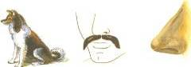

(собака, усы, нос)

[с’]


(семь, письма, гусь)
[з]


(замок, ваза, звезда)
[з’]


(зелёный, зебра, земляника)

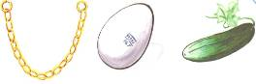
[ц]

(цепь, яйцо, огурец)
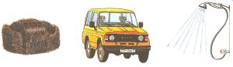
[ш]

(шапка, машина, душ)
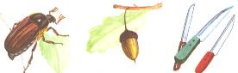
[ж]

(жук, жёлудь, ножи)

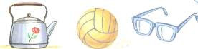
[ч’]

(чайник, мяч, очки)
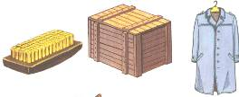
[щ’]

(щётка, ящик, плащ)
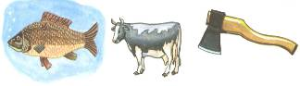
[р]
Ъ

(рыба, корова, топор)
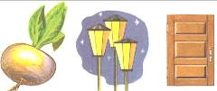
[р’]

(репа, фонари, дверь)
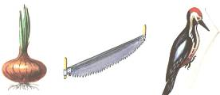
[л]

(лук, пила, дятел)
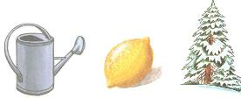
[л’]

(лейка, лимон, ель)
[й’]
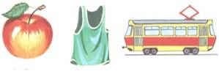

(яблоко, майка, трамвай)
Если ребёнок невнятно произносит звуки речи (мягко, как маленький, [с], [з], [ц] – как англичанин между зубами, [р] – как француз), его нужно показать логопеду, и как можно скорее устранить эти дефекты, так как правильное произношение залог грамотного письма.
Необходимо отметить, что грамматической системой словоизменения ребенок обычно овладевает к четырем годам (сад, саду, сады…), а системой словообразования – к семи годам. При словообразовании меняется значение слова (сад, садик, садовник, посадки, посадил, саженцы). Для проверки грамматической системы словоизменения можно предложить следующие задания:
а) Назови один предмет (глаза, уши, …);
назови много предметов (нос, лоб, ухо, …);
закончи словосочетания:
три помидора, пять…,
одна конфета, шесть…,
три медведя, пять…
Тренировке в изменении словосочетаний по числам способствуют следующие игры с мячом:
один – много много – один
О б р а з е ц: интересная книга - О б р а з е ц: крепкие доски – крепкая
интересные книги. доска.
спелая груша – длинные косы –
душистый ландыш – сочные арбузы –
полное ведро – красные ленты –
чистое стекло – смелые охотники –
закончи предложения, изменяя слова по образцу
О б р а з е ц: Лодки плывут. Лодка плывёт.
Ракеты летят. Ракета … . Машины едут. Машина … . Ветры дуют. Ветер … . Снега тают. Снег … . Костры гаснут. Костёр .. .

б) Подбери подходящее по смыслу слово:
Большой сад, а маленький…,
маленькая куколка, а большая…

в) Закончи предложения:
Весной картошку сажают, а осенью…
Воду наливают, а соль…

г) Назови детишек: у медведицы - медвежонок, у коровы -…, у слонихи -…, у кошки -…, у собаки -… .

д) Образуй прилагательные: кораблик из бумаги (какой?) – бумажный, стакан из стекла - …, шуба из меха - …, у лисы хвост - лисий, у зайца хвост - … .
Одно из главных условий грамотной речи детей – создание благоприятной языковой среды. Родителям следует помнить, что речь окружающих может оказывать как положительное, так и отрицательное влияние. В силу большой подражательности ребёнок заимствует от взрослых не только правильные, но и ошибочные формы слов, речевые обороты, стиль общения в целом. В связи с этим особенно важен пример культурной, грамотной речи у вас, родители!

2. Умение выделять звуки из слова; определять место звука в слове; уметь подсчитывать количество звуков, слогов в слове; оценивается умение работать со схемой слова, навык послогового чтения.
Для проверки способности ребёнка слышать отдельные звуки в слове ребёнку можно предложить следующее задание:
- Где находится звук [а] в названии этих картинок: в начале, в середине или в конце?
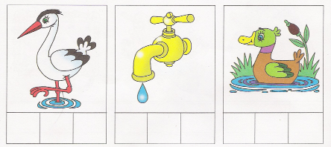
- Если звук [а] находится в начале, раскрась красным цветом первый квадратик, если в середине – второй, если в конце – третий.

Для развития фонематического слуха родителям необходимо:
- слушать с ребёнком звуки и шумы, которые нас окружают. Скажите ребенку: «Послушай, как лает собака, а вот шумит ветер» и т.д. А потом спросите «Что это?» Это может быть лай собаки, шум ветра, мотор самолета, шелест листвы, журчание ручейка и т.д.
- давать детям такие задания:
- Я буду произносить звуки, а ты хлопни в ладоши, когда услышишь звук... (например [м]), "Я буду называть слова, а ты хлопни в ладоши, когда услышишь слово со звуком... (например [р]).
- Замени первый звук в слове на [р]. Какое получилось слово? Лис-...ис, лепка-...епка, диск-...иск и т.д.".
- Придумай слова, которые начинаются с одинакового звука. Что это за звук?» (Слова шапка и шуба начинаются со звука [ш], слова жук и жаба — со звука [ж], слова забор, замок — со звука [з], слова цыпленок, цапля — со звука [ц].)
- Назови овощи, фрукты и ягоды, в которых есть звук [р] (морковь, виноград, груша, персик, гранат, смородина), [р’] (перец, репа, редька, мандарин, черешня, абрикос), [л] (баклажан, яблоко, кизил), [л’] (малина, лимон, апельсин, слива).
3. Ребёнок должен уметь составлять предложения, распространять его; уметь определять количество слов в предложении.
Примерное задание:

- Рассмотри картинки. Составь по каждой картинке предложения. Посчитай, сколько слов в предложениях.
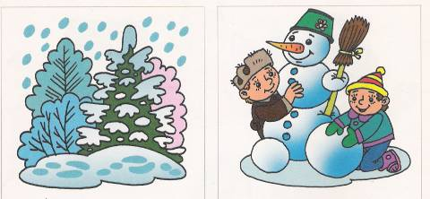

Если выявляются затруднения и ошибки, необходима систематическая работа по преодолению данного нарушения. Ребёнку можно предложить:
- составить устно предложения по трём опорным картинкам (то есть составить предложение из трёх слов);
- составить предложения по сюжетным картинкам: «Мальчик читает книгу», «Девочка гонит козу», «Кролик ест морковку» (ребёнок называет предложения по этим картинкам, определяет количество и последовательность слов в каждом предложении);
- составить распространённые предложения по вопросам где? как? когда? (с опорой на сюжетные картинки);
- из ряда слов составить предложения: дымок, идёт, труба, из; орехи, в, белка, прячет, дупло.
- составить устно предложения, используя словосочетания: высокие ели, весёлая песня, большие лужи, спелая земляника, резвые котята, полная корзина, широкие улицы…

4. Умение пересказывать текст, сохраняя смысл и содержание; ребёнок должен уметь самостоятельно составлять рассказ. С целью проверки состояния связной речи можно попросить ребенка рассказать, что он видит на картинке. Для овладения связной речью следует научить ребенка давать полный ответ на вопрос, вызвать у ребенка желание о чем-то рассказать, расспрашивать о важных для него событиях, слушать внимательно и направлять сбивчивый рассказ путем вопросов по содержанию.
Прослеживанию последовательности событий очень помогает составление ребенком рассказов по серии сюжетных картин, сам порядок расположения которых является планом рассказа и не дает уклониться в сторону.
Для упражнений в рассказывании используют пересказ сказки или рассказа, прочитанного взрослым, пересказ фильма, мультфильма, продолжение рассказа по началу, составление рассказа по концу.
Какими знаниями должен обладать ребенок, чтобы учение было для него радостью? Некоторые родители считают, что если ребенок пришел в школу читающим, то ему будет скучно и неинтересно на уроках. Они сознательно “тормозят” процесс познания. Другие родители занимаются дополнительно, стремясь вооружить знаниями ребенка. Как поступить? Если хотите избавить ребенка от сложностей в начале обучения, то можно научить его читать до школы, т. к. процесс обучения грамоте – сложный. Психологи пришли к мнению, что легче всего добиваются успехов дети, которые обучились чтению до 6 лет. Однако нужно помнить, что обучение должно быть организовано в виде игры, поддерживать интерес и увлеченность в ребенке. Важно, чтобы чтение было плавным, слоговым, без повторов. Нельзя допускать побуквенного чтения.
В первом классе ребёнок осваивает новый вид речевой деятельности – письмо. А обучение письму – это серьезный стресс для первоклассников. У многих детей процесс освоения прописей происходит крайне болезненно. В первую очередь это касается левшей, детей с плохо развитой моторикой рук, повышенным мышечным тонусом. Для школы очень важен уровень координации движений пальцев, кисти, всей руки, а также уровень зрительно-моторных координаций, умение правильно видеть (воспринимать) фигуры, расположенные на плоскости, соотносить собственные движения с требуемой траекторией движения, то есть с той формой и величиной фигуры, которые нужно скопировать (перерисовать). Обратите внимание на точность копирования - величину, соотношение штрихов, взаимное расположение, ровность линий.
Если ребёнок путает верх и низ, правое и левое расположение штрихов, если линии «дрожат», если фигуры сильно увеличены или уменьшены, если нарушена координация, то необходимы специальные тренировочные занятия. Развитию тонких двигательных координаций очень способствует рисование, штриховка, раскрашивание (но небольших) поверхностей, нанизывание бусинок, лепка, определение «вслепую» форм предметов - сначала самых простых. Потом можно и более сложных. В быту эти навыки хорошо развиваются при застёгивании и расстегивании пуговиц, молний, завязывании и развязывании узелков, шнурков и бантов.
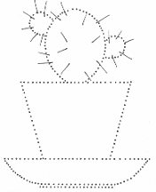
Зрительно-моторная координация оказывает существенное влияние на каллиграфию. До поступления в школу ребенок должен уметь владеть некоторыми графическими умениями:
- обведение предмета по контуру;
- штриховка предмета внутри контура;
- копирование рисунка;
- дорисовывание фигуры;
- сформированность речевых и
моторных предпосылок чтения
и письма определяет
успешное овладение учебными
навыками в начальной школе.

Литература
- Алексеева М.М., Яшина Б.И. Методика развития речи и обучения родному языку дошкольников: Учеб. пособие для студ. высш. и сред, пед. учеб. заведений. -3-е изд., стереотип. - М.: Издательский центр «Академия», 2000. - 400 с.
- Иншакова О. Б. Альбом для логопеда. – М.: Гуманитар. изд. центр Владос, 2008. - 280 с.
- Левина А. Обучает грамоте. З-4 года. Тетрадь для занятий взрослых с детьми. – М.: Издательство «Олма-Пресс Экслибрис», 2004. – 18 с.
- Левина А. Обучает грамоте. 5-6 лет. Тетрадь для занятий взрослых с детьми. – М.: Издательство «Олма-Пресс Экслибрис», 2004. – 18 с.
- Садовникова И.Н. Нарушения письменной речи и их преодоление у младших школьников. - М.: Владос, 1997. – 185 с.

